|  |  |
| --- | --- |
| МИНИСТЕРСТВО СЕЛЬСКОГО ХОЗЯЙСТВА РОССИЙСКОЙ ФЕДЕРАЦИИ  ФГБУ «Россельхозцентр»  Филиал ФГБУ «Россельхозцентр» по Омской области | |
| **СИГНАЛИЗАЦИОННОЕ СООБЩЕНИЕ РОССЕЛЬХОЗЦЕНТРА**  **№ 20 от 22 мая 2025 г.** | D:\ЛОГОТИП\логотип значок-01.png |

**Адрес:** 644083, г. Омск, ул. Коммунальная 4/1, **e-mail:** [55@rscagro.ru](mailto:55@rscagro.ru)

**Исх № 528 от 22.05.2025 г**

Крестоцветная блошка

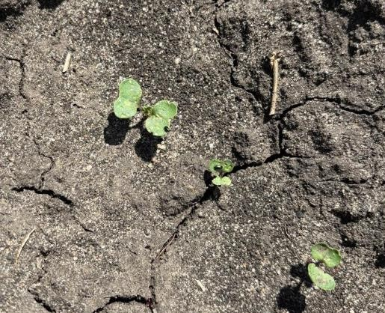Отдел по защите растений филиала ФГБУ «Россельхозцентр» по Омской области сообщает, что при проведении фитосанитарного обследования отмечается заселение и повреждение крестоцветной блошкой всходов рапса.

Жуки выедают верхние слои листовой пластинки, где по мере роста впоследствии образуются дыры. Листья засыхают, и растения сильно задерживаются в росте. При массовом повреждении блошки могут вызвать гибель посевов.

Рекомендуем сельскохозяйственным товаропроизводителям вести систематический контроль за посевами крестоцветных сельскохозяйственных культур.

При превышении численности имаго выше порога вредоносности (всходы 1-3 жука./м2 или 7-8%-ное повреждение поверхности листьев крестоцветных культур), провести обработки согласно «Списку пестицидов и агрохимикатов, разрешенных к применению на территории РФ».

При выполнении обработок строго соблюдать регламент применения, правила личной гигиены и технику безопасности.

Для проведения фитосанитарных обследований на выявление вредных объектов и получения рекомендаций обращаться в отдел по защите растений филиала по телефону (3812) 90-35-85 или районные отделы филиала ФГБУ

«Россельхозцентр» по Омской области.

Руководитель филиала  В.В. Мороз

Исп.: О.А. Бондаренко Тел.: 8(3812)903-585